全視福雲端多媒體網路電視使用說明

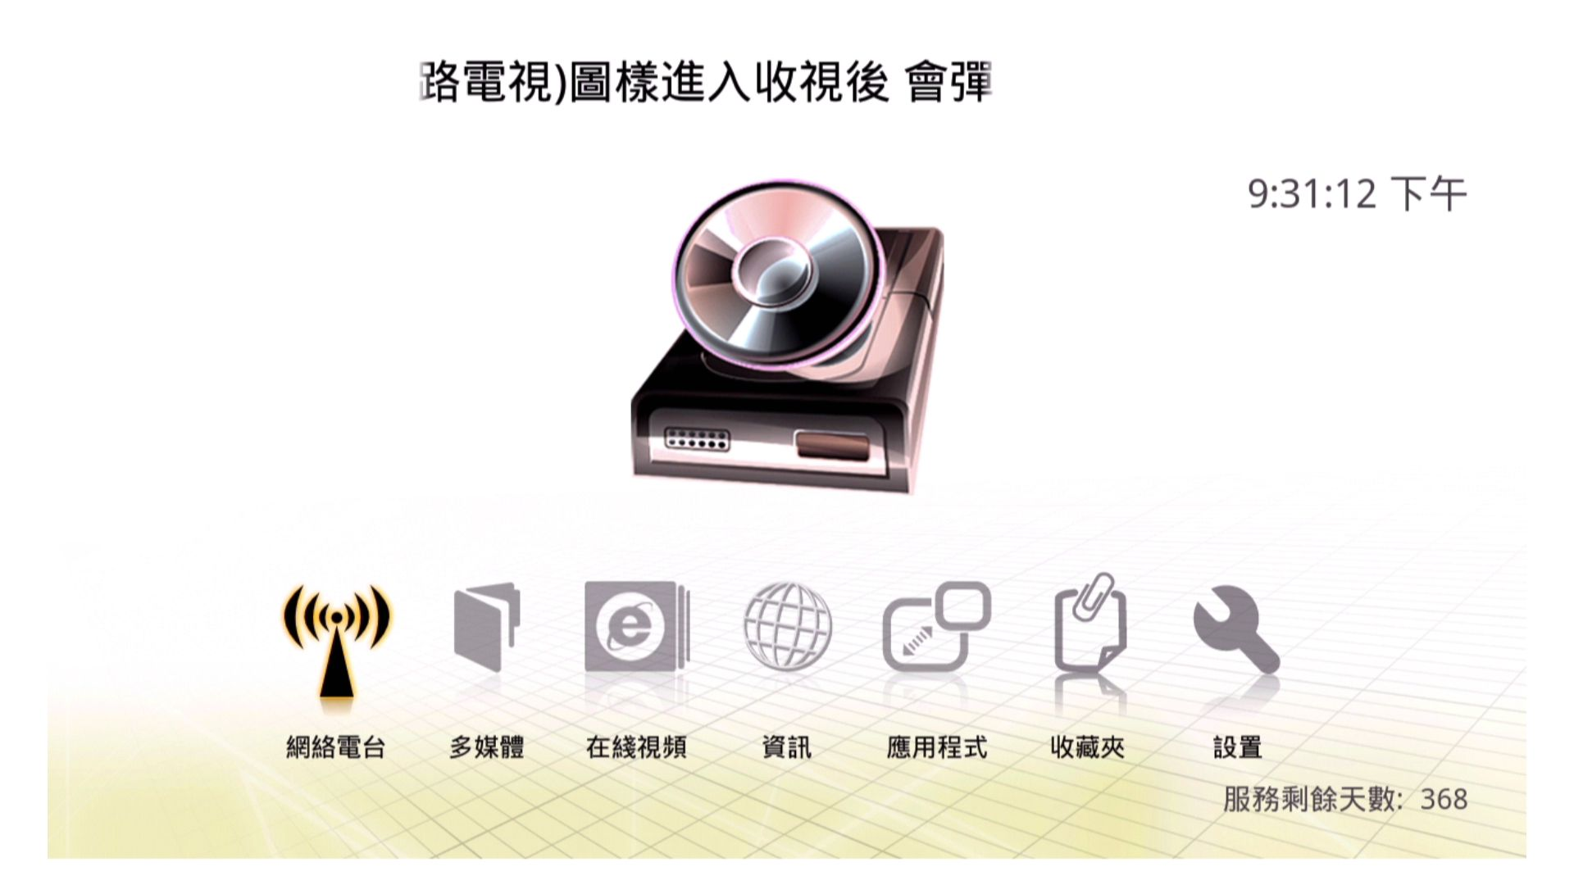
機上盒開機首頁畫面

一、網路電台：
目前此功能仍在建置中尚未完成，未來會放入演唱會等節目。

二、多媒體：
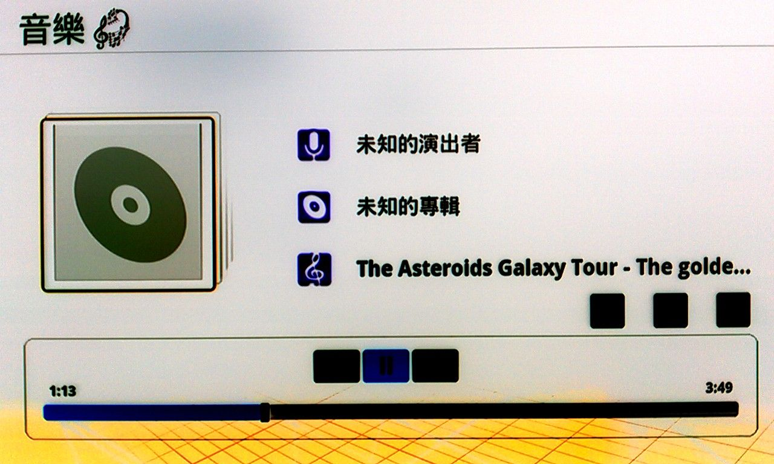
內包括「音樂、網路相冊、影片、瀏覽相片」等，其中音樂、影片、瀏覽相片為多媒體播放器，可利用隨身碟存入MP3歌曲、相片及影片檔，接至後方USB插孔後藉由此功能作播放。

★網路相冊為Google相簿（類似無名小站），此功能需上Google網站註冊，才可登入使用。

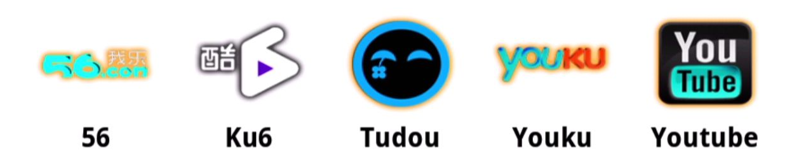
三、在綫視頻：
內含線上可觀看影片的網站，如Youtube、土豆網等….

四、資訊：
為網頁電子報、天氣及路況
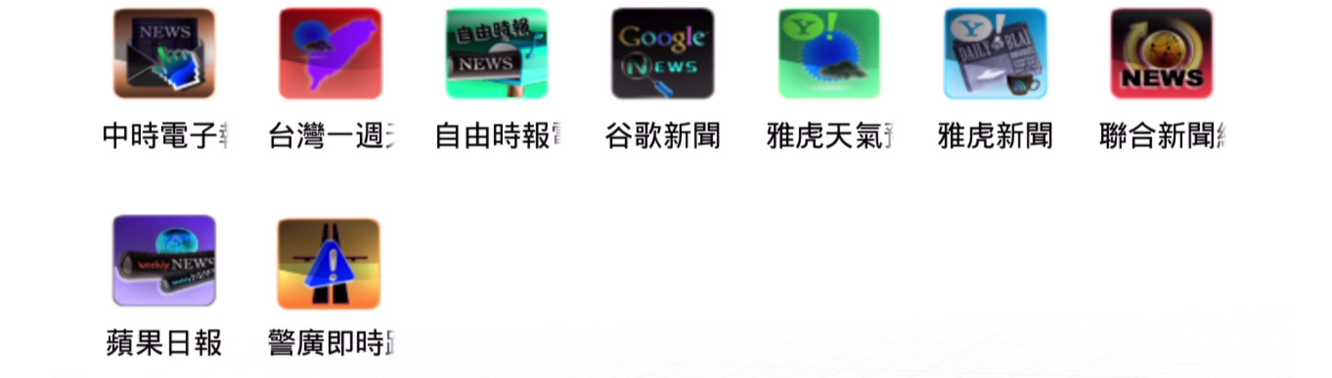

五、應用程式：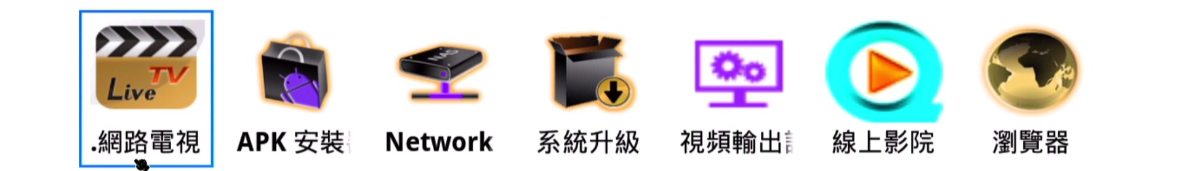

1.網路電視：

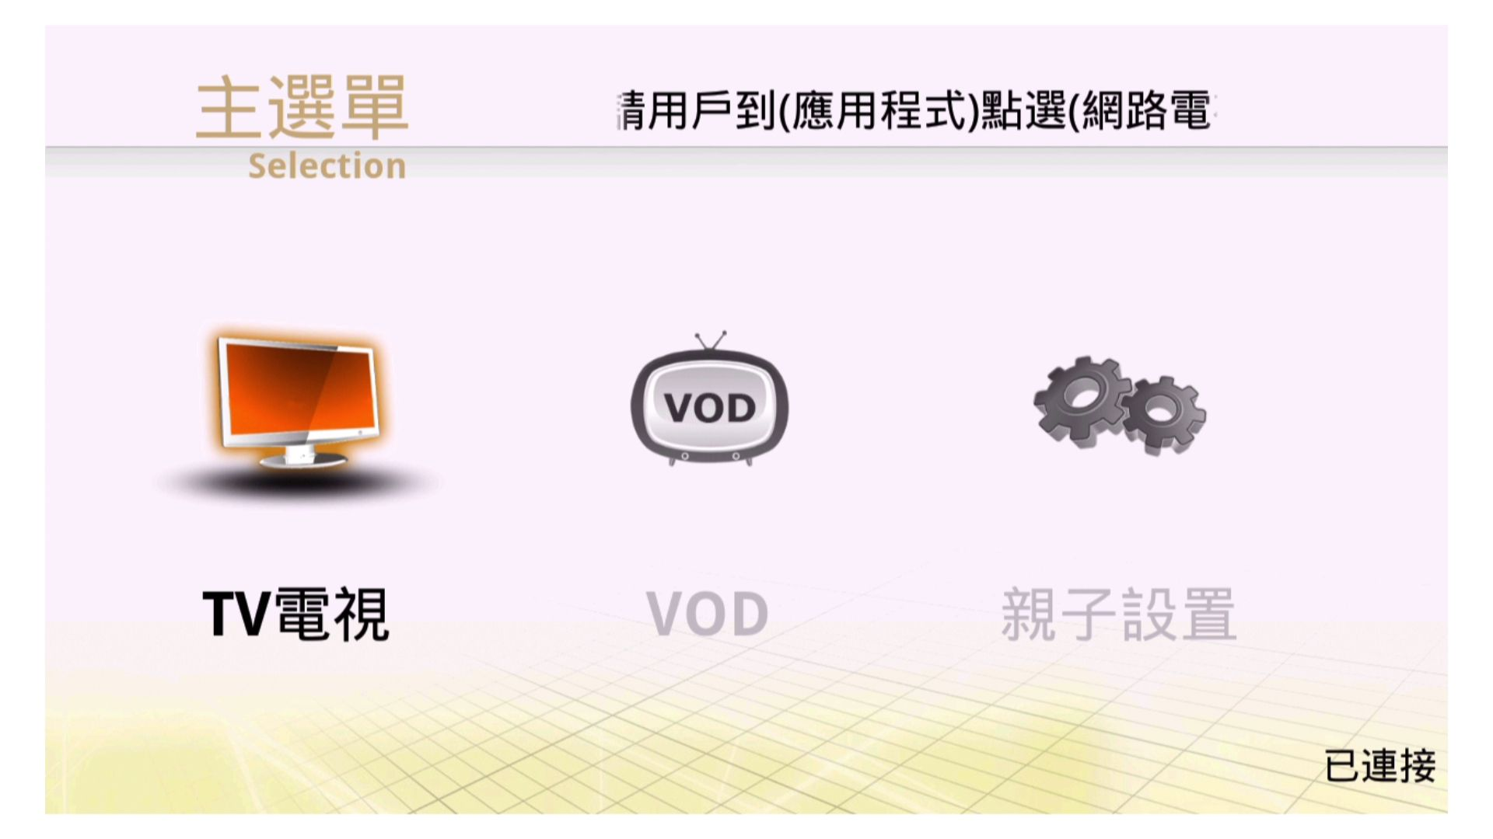
(1)TV電視： 為一般有線及數位頻道之節目。

(2)VOD：提供各類影片及影集可供收看。

(3)親子設置：提供TV電視及VOD成人頻道類鎖碼設定。

2.APK安裝、Network、系統升級、視頻輸出為系統程式安裝 及設定用(非系統工程師請勿更改設定)。

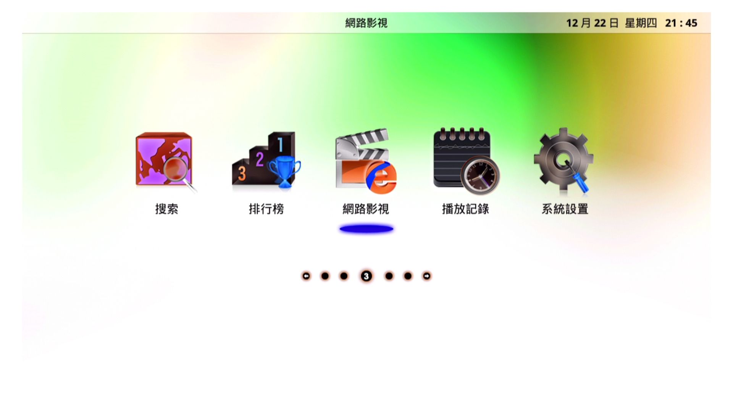
3.線上影院：
(1)搜 索：輸入關鍵字可直接搜尋欲觀看之影片。
(2)排行榜：此為收看之排行榜。
(3)網路影視：提供各類影片及影集可供收看。
(4)播放記錄：為用戶收看過之影片記錄。
(5)系統設置：可使用此功能內的 數據更新 來更
新「網路影視」的影片資訊（一般
執行「網路影視」時系統就會自行
更新，除非更新時有發生中斷之情
形，方可執行此功能做手動更新。）

4.瀏覽器：可使用此功能瀏覽網頁

六、收藏夾：
類似網頁瀏覽器的 我的最愛 提供各大入口網站

七、設置：
機上盒各項設定調整。
（網路連線說明，請參閱網路連線說明書）

搖控器各項快捷鍵介紹

影片→線上影院 音樂→多媒體 音樂 圖片→多媒體 瀏覽相片 應用→應用程式
直播→TV電視 資訊→資訊（電子報） 點播→VOD

回上一頁或首頁→ 按 ”返回”鍵

需鍵盤時，在文字輸入框中，按搖控器ＯＫ鍵一下即可呼叫出鍵盤。
中文輸入法切換：游標處長按搖控器OK鍵約三秒→選擇輸入方式→選擇注音輸入法

24H障礙專線 : 06-659-0168
申裝服務08-7883485

